长春科技学院网络视频双选会用人单位报名与参会指南

- 用人单位登录注册
- 从长春科技学院就业信息网登陆注册
长春科技学院就业信息网：changke.hjiuye.com，点击用人单位登录注册，慧就业平台用户请直接登录。
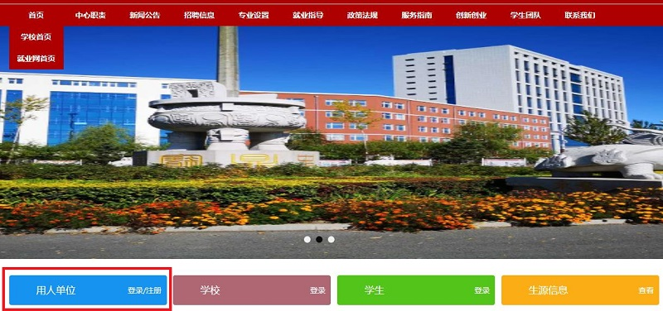

- 新用户请点击立即注册，按提示完成注册、单位信息完善和企业实名验证。如注册时显示“该用户已存在”，说明您已经是平台用户，请添加客服微信重置用户名和密码，客服联系方式：17600673259（微信号jessie17600673250）。使用重置密码登录后，请核验单位和职位信息，确保信息真实准确。
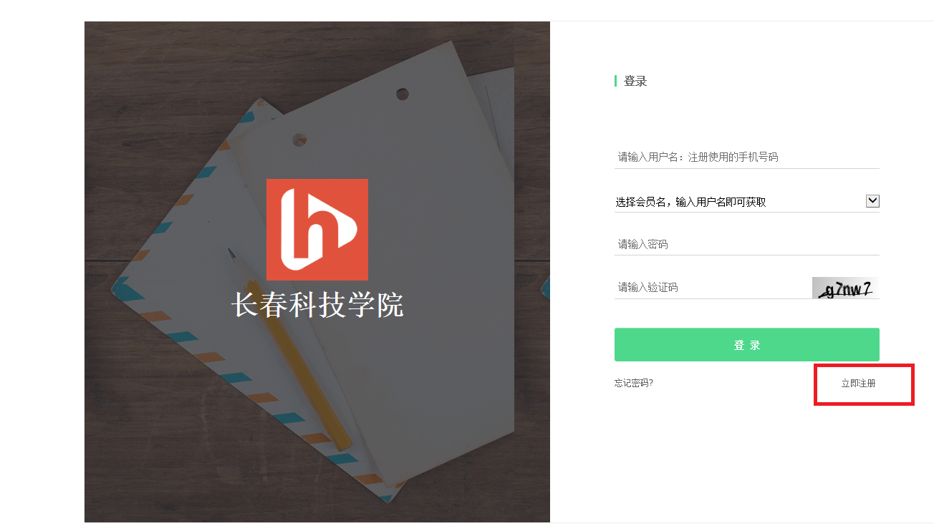
- 从慧就业平台登录注册
慧就业官网：www.hjiuye.com，点击右上角“企业登录”登录，点击“企业注册”完成注册。
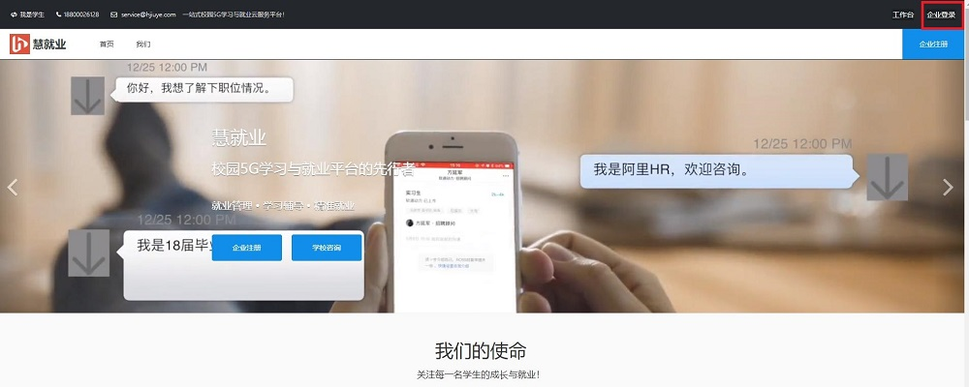注：建议使用谷歌Chrome或360安全浏览器极速模式或360极速浏览器，不要使用IE浏览器，IE浏览器会影响使用平台及相关视频功能。

- 入驻学校
如尚未入驻我学校，请登录后，请进入学校管理，搜索“长春科技学院”，点击操作栏“申请入驻”提交入驻申请，我校随时审核用人单位申请，审核通过后请将职位发布至我学校并报名参加我们网络视频双选会。
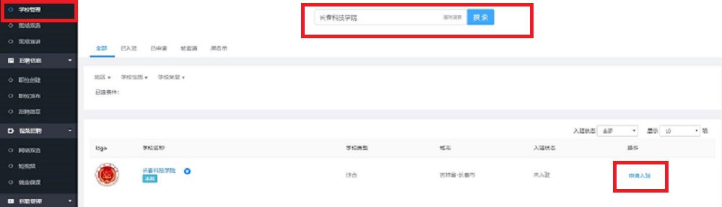
- 职位创建与发布
用人单位登录后，请点击“职位创建”，创建校招职位，职位创建好后，请点击“职位发布”，选择长春科技学院，点击学校列表后方“发布”button，将多个职位发布至学校。
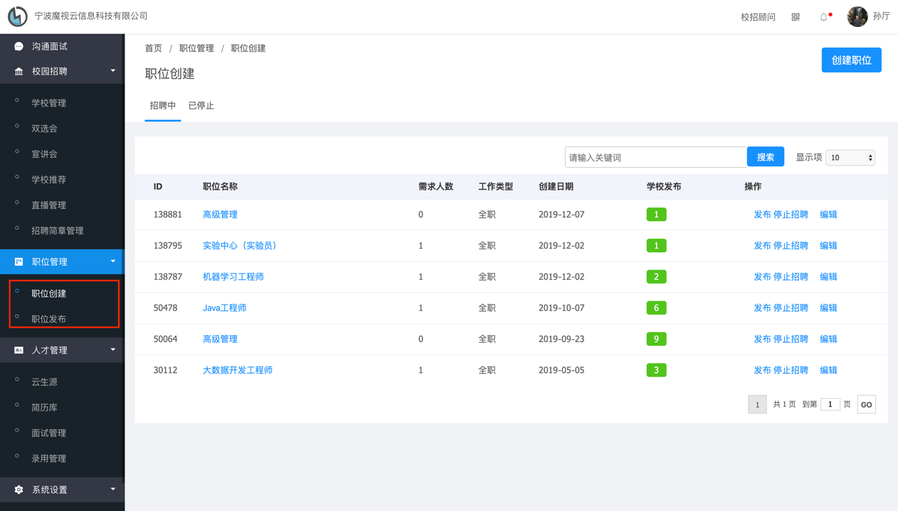
- 网络视频双选会报名
完成职位创建，请在左侧点击左侧“网络双选会”， 选择我校的网络视频双选会，点击后方“报名”button，提交职位和报名信息，审核通过后列表右上方显示为“审核通过”。审核通过后，列表右侧会出现“学生大厅”button，请点击进入会场在线参会。
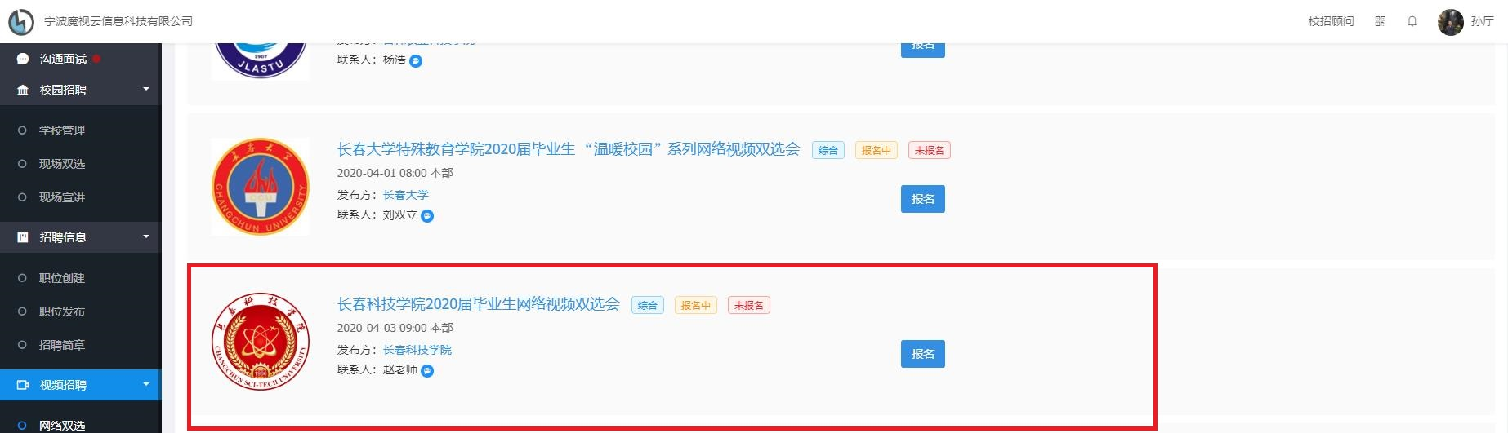

- 参会
- 入场
审核通过后请进入“网络双选”，在已报名双选会中点击我校双选会列表后方“学生大厅”button，进入会场。
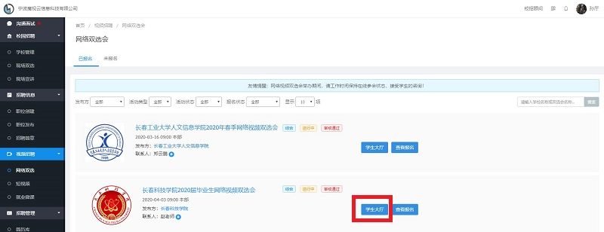
- 参会
点击进入会场后，会看到报名参会学生的信息。用人单位可以按照专业关键字搜索专业对口学生，点击“简历详情”查看学生简历，点击“沟通面试”进入沟通面试页面与学生沟通、邀请学生投递简历并进行远程视频面试。
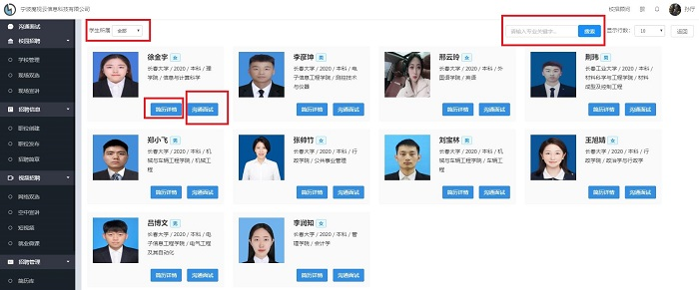

- 沟通与邀请投递
点击“沟通面试”，进入沟通面试页面，用人单位可以与学生进行文字沟通，可以点击“发送图片”或“发送文件”将图片、文件发送给学生，点击“邀请投递”，可以将职位发给学生，邀请学生投递简历（邀请投递必须先进入“职位创建”创建职位并进入“职位发布”将职位发布至双选会主办学校），使用邀请投递功能可大幅提升双选会招聘效率。
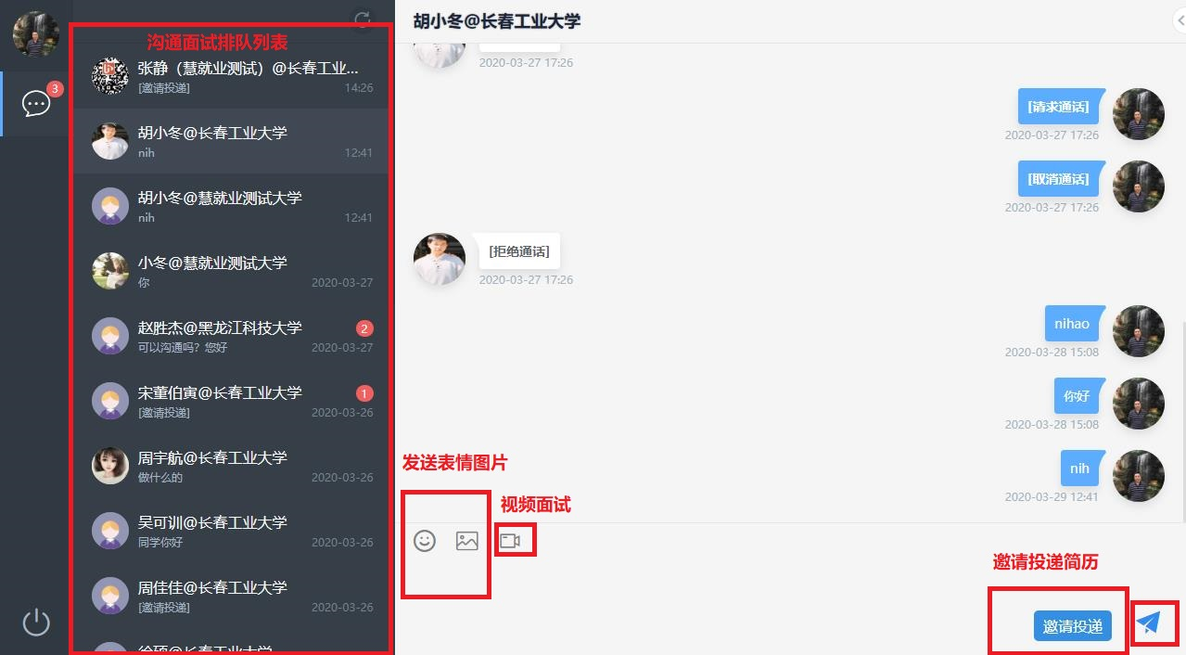

- 视频面试
如果和学生沟通过程中双方均比较满意，可在上图沟通页面点击“视频面试”button进行视频面试，建议用人单位发起视频是先询问学生是否方便面试。用人单位在双选会举办期间可以视频面试学生，也可以在双选会后进入简历，查找学生简历，另行安排面试。
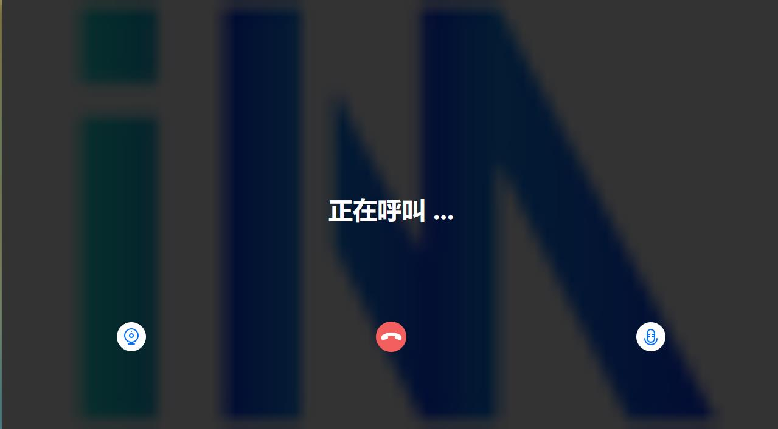

- 简历管理
双选会当天无法及时处理的学生投递简历，可以在简历库中查看，会后与学生沟通并安排面试。
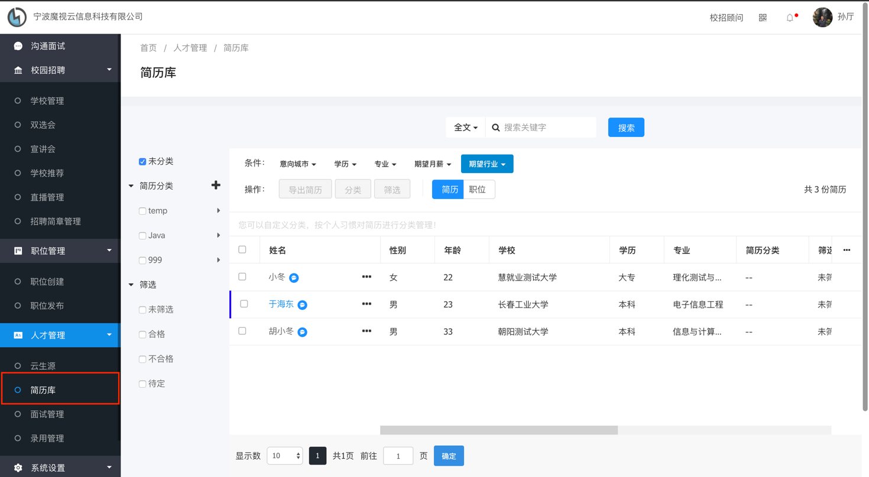

- 现场技术支持
用人单位在线上参会过程中，如果出现技术问题以及使用问题，可以点击页面上方的校招顾问，进行实时解决。
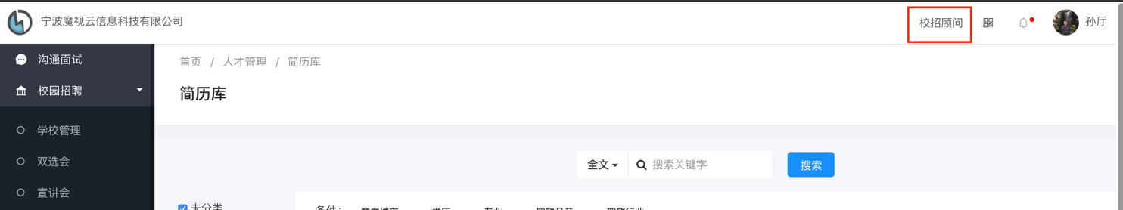
- 平台企业端技术支持
孙老师： 17600673259（微信号：jessie17600673250）

